Travail sur la grille
Fiche guide

Ouvrir le dossier de votre classe (3A ou 3B) puis commun, musique, accords grille

Commencer par copier les dossiers questions 1 2 3 4 5 6 et 7 dans votre casier personnel

Ouvrir le logiciel music maker (démarrer / programmes / educatif / magix / music maker)
Dans fichier, choisir charger arrangement

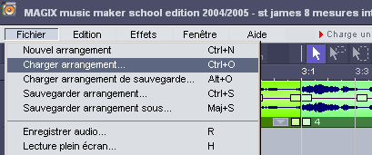

Dans l'explorateur en bas, rechercher votre casier personnel / question 1 / st James 2 périodes
Place le dans la fenêtre de travail en le faisant glisser ou en double cliquant dessus

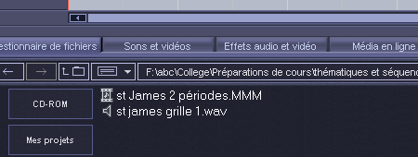
Pour retrouver ton casier, remonte avec la flèche

Pour démarrer et écouter, il faut s'assurer que la commande transport est bien activée

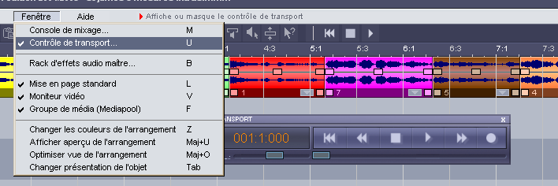

Cela correspond à la première grille de St James Infirmary.

